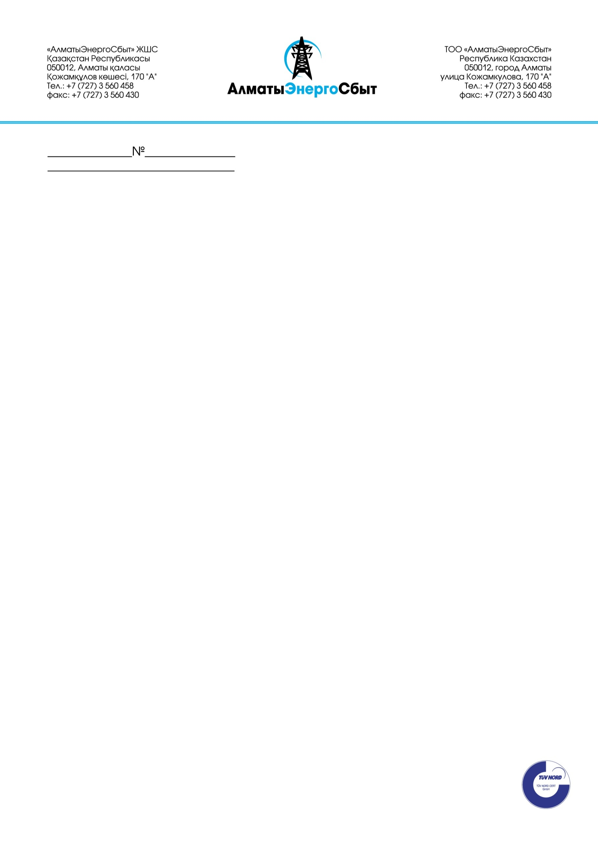
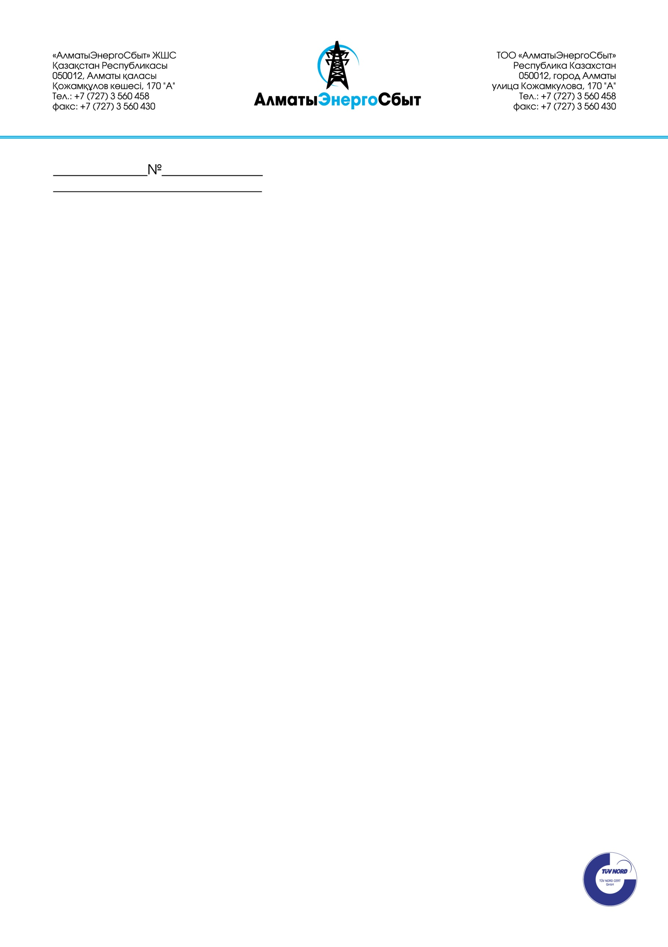

РЕШЕНИЕ
«26» февраля 2019 года №19-47-О
О закупках способом из одного источника
Для осуществления закупок согласно плана закупок ТОО «АлматыЭнергоСбыт» (далее – Товарищество) на 2019 год и в соответствии с пп.1) п.137 Правил закупок товаров, работ и услуг акционерным обществом «Фонд национального благосостояния «Самрук-Қазына» и организациями пятьдесят и более процентов голосующих акций (долей участия) которых прямо или косвенно принадлежат АО «Самрук-Қазына» на праве собственности или доверительного управления, утвержденных 28.01.2016 года Советом Директоров АО «Самрук-Қазына»:
1. Осуществить закупку товаров: Бензин для двигателей с искровым зажиганием (марка АИ-92) способом из одного источника у ТОО «Sinooil» (далее – Поставщик), расположенного по адресу: г. Алматы, ул. Муратбаева, дом 147.
Срок поставки товаров: с 04.2019 по 12.2019.
Место поставки товаров: г. Алматы и Алматинская область.
Условия оплаты: предоплата 100%.
Общая сумма договора составляет 15 475 598,88 (пятнадцать миллионов четыреста семьдесят пять тысяч пятьсот девяносто восемь) тенге 88 тиын с учетом НДС.
Срок заключения договора в течение 25 (двадцати пяти) календарных дней, не позднее «23» марта 2019 года.
2. Отделу закупок:
направить Поставщику, не менее чем за 10 (десять) календарных дней до окончания срока подписания договора подписанный со стороны Товарищества проект договора о закупках;
разместить на веб-сайте Товарищества и веб-сайт www.zakup.sk.kz информацию об итогах проведения закупки способом из одного источника в сроки, установленные Правилами закупок.
3. Поставщику необходимо подписать проект договора о закупках, подписанный со стороны Товарищества, в сроки, установленные настоящим Решением.
4. Контроль над исполнением настоящего решения возложить на директора департамента по обеспечению – Чумакова А.Г.

Управляющий директор по закупкам
и административным вопросам Н. Бекмуратов

исп.: Л. Утеулиева
тел. +7(727) 356-04-46, вн. 1152

